IMPLEMENTASI ALGORITMA KRIPTOGRAFI RSA DALAM APLIKASI SISTEM INFORMASI PERPUSTAKAAAN

SKRIPSI

Diajukan Untuk Memenuhi Persyaratan Meraih Gelar Sarjana Komputer
Pada Program Studi Teknik Informatika Fakultas Teknik Dan Komputer Universitas Harapan Medan



MARIA SD. DAIRI
182350182

PROGRAM STUDI TEKNIK INFORMATIKA
FAKULTAS TEKNIK DAN KOMPUTER
UNIVERSITAS HARAPAN MEDAN
MEDAN
2022
IMPLEMENTASI ALGORITMA KRIPTOGRAFI RSA DALAM APLIKASI SISTEM INFORMASI PERPUSTAKAAAN

MARIA SD. DAIRI
182350182

SKRIPSI

Diajukan Untuk Memenuhi Persyaratan Meraih Gelar Sarjana Komputer
Pada Program Studi Teknik Informatika Fakultas Teknik Dan Komputer Universitas Harapan Medan

PROGRAM STUDI TEKNIK INFORMATIKA
FAKULTAS TEKNIK DAN KOMPUTER
UNIVERSITAS HARAPAN MEDAN
MEDAN
2022

PERNYATAAN PEMBIMBING

Saya/Kami dengan ini menyatakan bahwa saya/ kami telah memeriksa Skripsi Mahasiswa ini dan menurut pendapat saya/kami, Skripsi Mahasiswa ini telah mencukupi untuk ruang lingkup dan kualitas untuk dianugrahkan gelar Sarjana Teknik / Komputer dalam bidang Teknik Informatika.

Medan, September 2022
Pembimbing 1 Pembimbing 2

(Munjiat Setiani Asih, S.T., M.Kom) (Khairunnisa, S.T., M.Kom)

PERNYATAAN MAHASISWA

Saya yang bertanda tangan dibawah ini :
Nama : Maria SD. Dairi
Nama Orang Tua : Martha Aruan
Program Studi : Teknik Informatika
Jenjang Studi : Strata 1
NPM : 182350182

Menyatakan bahwa :
- Skripsi ini merupakan gagasan, rumusan dan ide saya sendiri, tanpa bantuan dari pihak lain kecuali arahan dari Tim Dosen Pembimbing.
- Skripsi ini belum pernah diajukan untuk mendapat gelar sarjana, baik di Fakultas Teknik dan Komputer Universitas Harapan Medan maupun Perguruan Tinggi lain.
- Dalam Skripsi ini tidak terdapat karya atau pendapat yang ditulis atau dipublikasikan orang lain, kecuali secara tertulis dengan mencantumkan sebagai acuan dalam naskah dengan menyebut nama pengarang dan dicantumkan dalam daftar pustaka.

Demikianlah pernyataan ini saya perbuat dengan sesungguhnya dan apabila dikemudian hari terbukti pernyataan ini tidak benar, maka saya bersedia menerima sanksi akademik berupa pencabutan gelar yang telah diberikan melalui karya tulis ini, serta sanksi lainnya sesuai dengan norma yang berlaku di Perguruan Tinggi ini.

Medan, September 2022
Yang menyatakan

Maria SD. Dairi
182350182

PERSETUJUAN

JUDUL : IMPLEMENTASI ALGORITMA KRIPTOGRAFI RSA DALAM APLIKASI SISTEM INFORMASI PERPUSTAKAAN
KATEGORI : SKRIPSI
NAMA : MARIA SD. DAIRI
NOMOR POKOK MAHASISWA : 182350182
FAKULTAS : TEKNIK DAN KOMPUTER
PROGRAM STUDI : TEKNIK INFORMATIKA
TAHUN TAMAT :2022

DISETUJUI OLEH
Komisi Pembimbing

Pembimbing 1 Pembimbing 2

Munjiat Setiani Asih, S.T., M.Kom Khairunnisa, S.T., M.Kom

Mengetahui,
Ketua Program Studi Teknik Informatika

Ilham Faisal, S.T., M.Kom

KATA PENGANTAR
Puji dan syukur penulis ucapkan kepada Tuhan Yang Maha Esa atas limpahan berkat, rahmat, serta kemudahan yang telah diberikan sehingga penulis dapat menyelesaikan Skripsi ini yang merupakan syarat untuk mendapatkan gelar Sarjana Teknik/Komputer pada Program StudiTeknik Informatika, Fakultas Teknik dan Komputer, Universitas Harapan Medan.
Dalam kurun waktu pengerjaan Skripsi ini penulis menyadari bahwa sangat banyak pihak
yang berjasa turut membantu penulis dalam penyelesaian Skripsi ini. Dalam kesempatan
ini penulis mengucapkan terima kasih kepada:
- Orang Tua tercinta Alm. Bapak Basirun Dairi dan Ibu Martha Aruan yang telah memberikan dukungan dan doa yang tulus selama ini sehingga penulis dapat menyelesaikan perkuliahan hingga sampai Tugas Akhir ini.
- Bapak Abdul Jabbar Lubis, S.T., M.Kom. Selaku Dekan Fakultas Teknik dan Komputer.
- Bapak Ilham Faisal, S.T., M.Kom. Selaku Ketua Program Studi Teknik Informatika Fakultas Teknik dan Komputer.
- Ibu Munjiat Setiani Asih, S.T., M.Kom selaku pembimbing 1 dan Ibu Khairunnisa, S.T., M.Kom. selaku pembimbing 2 yang telah meluangkan waktu membimbing penulis selama pengerjaan Skripsi ini.
- Ibu Haida Dafitri, S.T., M.Kom. selaku Sekretaris Program Studi Teknik Informatika.
- Uda Marisi Hutasoit dan Tante Hotmauli Aruan yang selalu mendukung penulis dalam menyelesaikan Tugas Akhir ini.
- Saudara-saudara tercinta Josua, Riris, Salomo, Docklas, Amelya dan Ariel serta keluarga besar.
- Teman-teman seperjuangan mahasiswa Program Studi Teknik Informatika Fakultas
Teknik dan Komputer angkatan 2018 terkhusus Sara, Ratna, Indah, Zhupira dan Zizah yang telah memberikan motivasi dan perhatiannya.
- Para member Exo dan Nct terkhusus Suho, Jeno dan Mark yang menjadi penyemangat untuk penulis dalam menyelesaikan Tugas Akhir ini.
- Semua pihak yang terlibat baik langsung maupun tidak langsung dalam pengerjaan Skripsi ini yang tidak penulis sebutkan satu persatu diucapkan terima kasih.
Penulis menyadari bahwa Skripsi ini masih belum sempurna. Oleh karena itu untuk menyempurnakan Skripsi ini, kritik dan saran yang membangun sangat penulis harapkan. Akhir kata penulis berharap semoga Skripsi ini dapat bermanfaat.

Medan, September 2022
Penulis

Maria SD. Dairi

ABSTRAK

Perpustakaan merupakan suatu lembaga atau instansi yang mengumpulkan pengetahuan tercetak dan terekam, mengelolanya dengan cara khusus guna memenuhi kebutuhan intelektual penggunanya. Sebuah perpustakaan memiliki data-data yang hanya boleh diketahui oleh pihak tertentu, oleh karena itu perpustakaan harus menjaga kerahasian data dengan cara menggunakan teknik pengamanan data pada sistem Informasi nya. Teknik pengamanan data yang digunakan adalah algoritma kriptografi, yaitu teknik untuk mengubah data kedalam bentuk kode-kode tertentu agar informasi yang tersimpan tidak dapat terbaca oleh siapapun kecuali orang-orang yang berhak. Untuk algoritma kriptografi yang digunakan adalah algoritma kriptografi RSA. Algoritma RSA dibuat oleh 3 orang peneliti dari MIT (Massachussets Institute of Technology) pada tahun 1976, Yaitu: Ron (R)ivest, Adi (S)hamir dan Leonard (A)dleman. Keamanan algoritma RSA terletak pada sulitnya memfaktorkan bilangan yang besar menjadi faktor-faktor prima. Dalam kriptografi algoritma RSA terdapat tiga proses yaitu proses pembangkitan kunci publik dan kunci privat, proses enkripsi, dan proses dekripsi.

Kata Kunci : Perpustakaan, Kriptografi Algoritma RSA, Enkripsi, Dekrpsi, Pembentukan Kunci

ABSTRACT

The library is an institution or agency that collects printed and recorded knowledge, manages it in a special way to meet the intellectual needs of its users. a library has data that may be known by certain parties, therefore the library must maintain data confidentiality by using security techniques only on its information system. The data security technique used is a cryptographic algorithm, which is a technique for converting data into certain codes so that the stored information cannot be read by anyone except the authorized person. The RSA cryptographic algorithm used is the RSA cryptographic algorithm. The RSA algorithm was created by 3 researchers from MIT (Massachussets Institute of Technology) in 1976, namely: Ron (R)ivest, Adi (S)hamir and Leonard (A)dleman. The security of the RSA algorithm lies in the difficulty of factoring large numbers into prime factors. In the RSA cryptographic algorithm, there are three processes, namely the process of generating public and private keys, the encryption process, and the decryption process.

Keywords: Library, RSA Algorithm Cryptography, Encryption, Decryption, Key Generation

DAFTAR ISI

PERNYATAAN PEMBIMBING i
PERNYATAAN MAHASISWA ii
PERSETUJUAN iii
KATA PENGANTAR iv
ABSTRAK vi
ABSTRACT vii
DAFTAR ISI viii
DAFTAR TABEL x
DAFTAR GAMBAR xi
DAFTAR LAMPIRAN xii
BAB I 1
1.1 Latar Belakang 1
1.2 Rumusan Masalah 3
1.3 Batasan Masalah 3
1.4 Tujuan Penelitian 3
1.5 Manfaat Penelitian 3
1.6 Metodologi Penelitian 4
1.7 Sistematika Penulisan 4
BAB II 6
2.1 Kriptografi 6
2.1.1 Konsep kriptografi 6
2.1.2 Sejarah Kriptografi 7
2.1.3 Tujuan Kriptografi 8
2.2 Kriptografi RSA 9
2.2.1 Pembangkitan Kunci Pada RSA 9
2.2.2 Proses Enkripsi pada Algoritma RSA 11
2.2.3 Proses Dekripsi pada Algoritma RSA 12
2.3 Sistem Informasi 12
2.4 Sistem Keamanan informasi 13
2.5 Database 13
2.6 SQL 14
2.7 UML (Unified Modeling Language) 15
2.8 Use Case 16
2.9 Flowchart 17
2.9.1 Program Flowchart 18
2.9.2 Sistem Flowchart 19
2.10 Perpustakaaan 19
BAB III 20
3.1 Analisis Sistem 20
3.1.1 Analisis Spesifikasi Sistem 20
3.2 Analisis Kebutuhan Sistem 20
3.3 Tahap Pemodelan 21
3.4 Analisis Algoritma RSA 22
3.4.1 Proses Pembangkitan Kunci 23
3.4.2 Proses Enkripsi 26
3.4.3 Proses Dekripsi 28
3.5 Analisis Pemakaian 30
3.6 Perancangan Sistem 30
3.7 Perancangan Database 32
3.7.1 Desain Database Tabel Form Login 32
3.7.2 Desain Database Tabel Form Enkripsi/Dekripsi 32
3.8 Perancangan Aplikasi 33
3.8.1 Rancangan Form Login 33
3.8.2 Rancangan Form Enkripsi/Deskrpsi 34
BAB IV 34
4.1 Implementasi Sistem 34
4.1.1 Kebutuhan Perangkat Keras 34
4.1.2 Kebutuhan Perangkat Lunak 34
4.2 Implementasi Program 35
4.2.1 Tampilan Menu Login 35
4.2.1 Tampilan Menu Utama 35
4.3 Pengujian 36
4.3.1 Pengujian Proses Enkripsi 36
4.3.2 Pengujian Proses Dekripsi 37
BAB V 39
5.1 KESIMPULAN 39
5.2 SARAN 39
DAFTAR PUSTAKA 40

DAFTAR TABEL

Tabel 2.1 Simbol Use Case 17
Tabel 2.2 Simbol Program flowchart 18
Tabel 3.1 database tabel login 32
Tabel 3.2 database tabel form enkripsi/dekripsi 32

DAFTAR GAMBAR

Gambar 2.1 Skema Enkripsi dan Dekripsi 7
Gambar 2.2 Komponen Sistem Informasi 13
Gambar 3.1 Use Case Diagram Algoritma RSA 22
Gambar 3.2 Flowchart Pembangkit /kunci RSA 25
Gambar 3.3 Flowchart Proses Enkripsi Algoritma RSA 27
Gambar 3.4 Flowchart Proses Enkripsi Algoritma RSA 29
Gambar 3.5 Flowchart Sistem 30
Gambar 3.6 Rancangan Form Login 31
Gambar 3.7 Rancangan Form Enkripsi/Dekripsi 32
Gambar 4.1 Tampilan Form Login 35
Gambar 4.2 Tampilan Menu Utama 36
Gambar 4.3 Pengujian Proses Enkripsi 37
Gambar 4.4 Pengujian Proses Dekripsi 37
Gambar 4.5 Hasil Proses Dekripsi 38

DAFTAR LAMPIRAN

Lampiran 1 Surat Permohonan Penunjukan Dan Penetapan Dosen Pembimbing A-1
Lampiran 2 Lembar Presensi Bimbingan Skripsi B-2

BAB I
PENDAHULUAN

  - Latar Belakang
Ilmu pengetahuan dan teknologi berkembang dengan sangat pesat sekarang ini, salah satunya yaitu bidang komputerisasi. Teknologi komputerisasi sangat dibutuhkan oleh kehidupan manusia terutama personal maupun kelompok (organisasi/instansi). Kelompok (organisasi/instansi) tersebut sangat membutuhkan adanya komputerisasi dalam setiap aktivitasnya. Berbagai aplikasi dirancang dengan fungsi yang berbeda-beda sesuai dengan kebutuhan yang ada. Aplikasi untuk mengelolah informasi -informasi dan data-data penting suatu instansi dapat memberikan pengaruh positif bagi perkembangan, efisiensi waktu kerja serta data yang didapat lebih terperinci dan akurat. Tetapi yang harus diperhatikan adalah ada sebagian dari informasi maupun data tersebut bersifat rahasia dan keamanannya harus dijaga, permasalahan yang timbul adalah bagaimana suatu instansi dapat menjaga keamanan data tersebut dari kemungkinan pencurian data oleh oknum-oknum yang tidak bertanggung jawab. Oleh karena itu untuk menghindari permasalahan tersebut dibutuhkan suatu sistem yang dapat melindungi keamanan data pada aplikasi tersebut.
Suatu instansi seperti pertpustakaan memiliki informasi atau data–data tentang buku yang dimiliki yang harus dijaga dan disimpan . Namun proses pelayanan yang dilakukan perpustakaan saat ini masih banyak dilakukan secara konvensional yaitu semua pendataannya masih ditulis didalam buku dan saat mencari data yang dibutuhkan harus membuka perhalaman buku, hal tersebut menyebabkan lambatnya dalam pencarian data, layanan sirkulasi ataupun pembuatan laporan. Selain itu, keamanan data-data tersebut juga tidak dapat dijaga dengan baik dikarenakan siapapapun dapat melihat buku data dan membacanya. Untuk memenuhi keamanan data-data tersebut, perpustakaan memerlukan suatu sistem informasi yang dapat membantu para tenaga pengelolah dalam mencari informasi atau referensi tentang data-data buku yang diperlukan serta menjaga kerahasiaan data-data perpustakaan tersebut. Dimana setiap data tersebut diharapkan memiliki keamanan agar data tersebut tetap terjaga kerahasiannya dan tidak gampang untuk diketahui oleh pihak lain yang tidak berhak untuk mengetahui apa isi dari suatu informasi atau data tersebut.
Untuk memenuhi kebutuhan tersebut, usaha yang harus dilakukan perpustakaan adalah pemanfaatan teknologi informasi seperti membangun aplikas sistem keamanan informasi perpustakaan. Dimana aplikasi tersebut tidak hanya untuk mengolah data-data perpustakaan tetapi juga dapat menjaga kerahasiaan data-data dengan adanya proses pengenkripsian dalam sistem informasi yang akan dibangun nantinya. Setiap data diharapkan memiliki keamanan agar data tersebut tetap terjaga kerahasiannya dan tidak gampang untuk diketahui oleh pihak lain yang tidak berhak untuk mengetahui apa isi dari suatu informasi atau data tersebut. Sehingga data-data dalam sistem akan tersimpan dalam database dan berbentuk ciphertext.
Dari penelitian-penelitian yang telah dilakukan para peneliti sebelumnya dijelaskan bahwa ada salah satu teknik yang dapat digunakan dalam pengamanan data yaitu teknik kriptografi. Kriptografi bertujuan agar informasi yang bersifat rahasia, integrasi data, dan ontentika yang dikirim melalui suatu jaringan internet, tidak dapat diketahui dan dimanfaatkan oleh orang lain atau pihak yang tidak berkepentingan. Pada penelitian ini algoritma kriptografi yang dibahas adalah algoritma RSA. Algoritma RSA dibuat oleh 3 orang peneliti dari MIT (Massachussets Institute of Technology) pada tahun 1976, Yaitu: Ron (R)ivest, Adi (S)hamir dan Leonard (A)dleman. Keamanan algoritma RSA terletak pada sulitnya memfaktorkan bilangan yang besar menjadi faktor-faktor prima. Pemfaktoran dilakukan untuk memperoleh kunci privat. Selama pemfaktoran bialngan besar menjadi faktor-faktor prima belum ditemukana Algoritma yang tanggu atau handal, maja selama itu pula kemanan algoritma RSA tetap terjamin (Sadikin, 2012:249).
Berdasarkan pemaparan latar belakang yang telah diberikan, penulis ingin melakukan suatu penelitian untuk membangun suatu aplikasi yang dapat mengolah data dan menerapkan algoritma kriptografi metode RSA pada sistemnya untuk menjaga keamanan data dalam aplikasi dengan menuliskannya dalam bentuk tugas akhir yang berjudul “Implementasi Algoritma Kriptografi RSA Dalam Apliksa Sistem Informasi Perpustakaan”

  - Rumusan Masalah
Berdasarkan latar belakang yang telah diuraikan diatas, maka perumusan masalah yang dapat diambil adalah :
- Bagaimana penerapan algoritma kriptografi RSA dalam mendekripsikan dan mengenkripsikan data?
- Bagaimana merancang sistem informasi keamanan data menggunakan algoritma kriptografi RSA?

  - Batasan Masalah
Agar penelitian ini terarah dan sesuai dengan perancangan yang ingin dilakukan penulis, maka diberikan beberapa batasan masalah yaitu :
- Sistem dibuat dengan Bahasa pemograman VB.Net menggunakan IDE Microsoft Visual Studio 2015.
- Data yang dienkripsikan merupakan data tentang buku berupa data teks.
- Algoritma yang digunakan adalah algoritma kriptografi RSA.
- Aplikasi ini nantinya dapat mengenkripsikan dan mendekripsikan data.

  - Tujuan Penelitian
Adapun tujuan dari penelitian tugas akhir ini antara lain :
- Untuk menerapkan proses pengenkripsian dan pendekripsian dengan algoritma kriptografi RSA.
- Merancang sistem keamanan data dengan menggunakan algoritma kriptografi RSA.

  - Manfaat Penelitian
Adapun mantaat yang diharapkan penulis dari penelitian penulisan Tugas Akhir ini adalah:
- Memberikan solusi keamanan data dengan algoritma RSA.
- Implementasi ilmu yang di dapat di perkuliahan serta pengetahuan baru yang tidak didapat dari perkuliahan.
- Dapat menjadi referensi bagi penelitan berikutnya dalam mengembangkan sistem keamanan data dengan teknik kriptografi khususnya algoritma RSA.

  - Metodologi Penelitian
Metode yang digunakan dalam penelitian tugas akhir ini adalah metode dimensi Fraktal. Dimana penulis akan melakukan beberapa tahap penelitian yang akan penulis tuangkan dalam sebuah tugas akhir ini, adapun tahapan ini adalah:
- Studi Literatur
Studi literatur dimaksud untuk mengumpulkan data dari berbagai sumber seperti buku, jurnal ilnmiah dan lain sebagainya yang membahas tentang keamanan data. Kemudian mempelajari data yang dianggap penting dan ada kaitannya dengan penulisan tugas akhir ini untuk menguatkan ide dan pemikiran penulis.
- Analisis Kebutuhan Sistem
Menganalisis kebutuhan yang diperlukan untuk mengembangkan dan mengimplementasikan aplikasi berbasis Algoritma RSA.
- Perancangan Sistem
Merancang sistem sesuai analisa yang telah dilakukan. Perancangan meliputi pembuatan flowchart, mekanisme kerja sistem, dan perancangan skenario kasus pada aplikasi pengamanan yang akan dibuat.
- Uji Coba Sistem
Sistem yang telah dibangun diuji kelayakannya untuk mencari tahu dan menemukan permasalahan yang mungkin muncul agar kemudian dapat diperbaiki. Pengujian ini dilakukan untuk memperlihatkan bahwa fungsi-fungsi bekerja dengan baik.
- Penyusunan Laporan
Pada tahap ini akan dilakukan penyusunan laporan dari hasil penelitian yang telah dilakukan.

  - Sistematika Penulisan
Sistematika penulisan mengenai pembahasan masalah dan penyelesaiannya adalah sebagai berikut :
BABI : PENDARULUAN
Dalam bab ini menjelaskan tentang latar belakang, tujuan, masalah penelitian,
ruang lingkup atau batasan masalah, metode penelitian dan sistematika penelitian.

BAB II : DASAR TEORI
Berisi tentang teori-teori yang dapat di jadikan referensi untuk mendukung
perancangan aplikasi yang akan dibuat yaitu meliputi kriptografi, sistem
keamanan pada data teks, algoritma kriptografi RSA, enkripsi dan dekripsi
file teks dan teori yang relefan dengan judul penelitian ini.
BAB III : ANALISIS DAN PERANCANGAN SISTEM
Pada bab ini membahas analisis terhadap permasalahan yang dihadapi,sistem
yang yang akan digunakan serta desain rancangan tampilan.
BAB IV : IMPLEMIENTASI DAN PENGUJIAN SISTEM
Pada bab ini berisikan tentang implementasi yaitu cara pengoperasian aplikasi
yang sudah dirancang serta menguji keberhasilan sistem keamanan yang
dibangun pada aplikasi sistem informasi perpustakaan.
BABV : KESIMPULAN DAN SARAN
Merupakan bab terakhir dalam penyusunan berisikan kesimpulan dari pembahasan pada bab-bab sebelumnya serta saran yang kiranya dapat bermanfaat.

BAB II
DASAR TEORI

- Kriptografi
Kriptografi (Cryptography) berasal dari bahasa Yunani, terdiri dari dua suku kata yaitu kripto dan graphia. Kripto artinya menyembunyikan, sedangkan graphia artinya tulisan. Menurut Bishop Kriptografi merupakan seni dan ilmu yang ditujukan untuk menyembunyikan arrti sesungguhnya. (Ibrahim, 2019)
Kriptografi adalah ilmu yang mempelajari teknik-teknik matematika yang berhubungan dengan aspek keamanan informasi , seperti kerahasian data, keabsahan data, integritas data, serta autentikasi data. Tetapi tidak semua aspek keamanan informasi dapat diselesaikan dengan kriptografi. Definisi lain menurut kriptografi yaitu seni untuk menjaga keamanan pesan. Ketika suatu pesan dikirim dari suatu tempat ke tempat lain, isi pesan tersebut mungkin dapat disadap oleh pihak lain yang tidak berhak untuk mengetahui isi pesan tersebut. Untuk menjaga pesan, maka pesan tersebut dapat diubah menjadi sebuah kode yang tidak dapat dimengerti pihak lain (R.Plaza dan Harotono, 2021).

- Konsep kriptografi
Kriptografi memiliki dua konsep utama, yaitu enkripsi (encryption) dan dekripsi (decryption). Enkripsi adalah proses penyandian plaintext menjadi ciphertext, sedangkan dekripsi adalah proses mengembalikan ciphertext menjadi plaintext semula. Enkripsi dan dekripsi membutuhkan kunci sebagai parameter yang digunakan untuk transformasi(Yusfrizal, 2019).
Misalkan P menyatakan plaintext dan menyatakan ciphertext, fungsi enkripsi E memetakan P ke C.
E(P) = C
Dan fungsi dekripsi D memetakan C ke P
D(C) = P
Karena proses enkripsi kemudian dekripsi mengembalikan pesan ke pesan asal, maka kesamaan berikut harus benar
D(E)(P)) = P
Dengan menggunakan kunci K, maka fungsi ekripsi dan dekripsi menjadi ,
E_{k}(P) = C
D_{k}(C) = P
Dan kedua fungsi ini memenuhi :
D_{k}(Ex(P)) = P
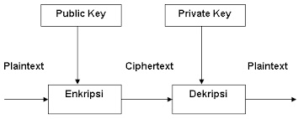
Gambar 2.1 Skema Enkripsi dan Dekripsi
(Sumber: Yusfrizal, 2019)

- Sejarah Kriptografi
Kriptografi sudah digunakan sekitar 4000 abad yang lalu oleh orang-orang Mesir untuk mengirim pesan ke pasukan yang berada di medan perang dan agar pesan tersebut tidak terbaca oleh musuh walaupun pembawa pesan tersebut tertangkap oleh musuh. Pada zaman Romawi, Julius Caesar telah menggunakan teknik kriptografi yang sekarang dianggap kuno dan sangat mudah dibobol untuk keperluan militernya. Metode yang digunakan oleh Julius Caesar ini sering dianggap awal dari kriptografi.
Kriptografi juga digunakan di kalangan militer. Pada perang dunia ke 2, pemerintah Nazi Jerman membuat mesin enkripsi yang dinamakan Enigma. Mesin yang menggunakan beberapa buah rotor (roda berputar) ini melakukan enkripsi dengan cara yang sangat rumit. Namun Enigma cipher berhasil dipecahkan oleh pihak sekutu dan keberhasilan memecahkan Enigma sering dikatakan sebagai faktor yang memperpendek Perang Dunia II.
Perkembangan komputer dan sistem komunikasi pada tahun 60-an berdampak pada permintaan dari sektor-sektor privat sebagai sarana untuk melindungi informasi dalam bentuk digital dan untuk menyediakan layanan keamanan. Dimulai dari usaha Feistel pada IBM di awal tahun 70-an dan mencapai puncaknya pada tahun 1977 dengan pengangkatan DES (Data Encryption Standard) sebagai standar pemroses informasi federal US untuk mengenkripsi informasi yang unclassified. DES merupakan mekanisme kriptografi yang paling dikenal sepanjang sejarah.
Pengembangan paling mengejutkan dalam sejarah kriptografi terjadi pada tahun 1976 saat Whitfield Diffie dan Martin Hellman mempublikasi New Directions in Cryptography. Tulisan ini memperkenalkan konsep revolusioner kriptografi kunci publik dan juga memberikan metode baru dan jenius untuk pertukaran kunci, keamanan yang berdasar pada kekuatan masalah logaritma diskrit. Walaupun penulis tesis tersebut tidak mempunyai praktek yang nyata akan bentuk skema enkripsi kunci publik pada saat itu, tetapi ide tersebut memicu minat dan aktivitas yang besar dalam komunitas kriptografi. Pada tahun 1978, Rivest, Shamir, dan Adleman menemukan enkripsi kunci publik yang pertama dan sekarang ini dikenal dengan nama RSA (Rivest, Shamir, and Adleman). Skema RSA didasarkan pada permasalahan matematika sulit yang terdiri dari pemfaktoran terhadap bilangan besar. Skema kunci publik yang kuat dan praktis ditemukan oleh El Gamal. Skema ini juga didasarkan masalah algoritma diskrit (Jamaludin dkk, 2022).

- Tujuan Kriptografi
Kriptografi sesungguhnya merupakan studi tehadap teknik matematis yang terkait dengan aspek keamanan suatu sistem informasi seperti kerahasiaan, integritas data, autentikasi, dan ketiadaaan penyangkalan. Keempat aspek tersebut merupakan tujuan fundamental dari suatu sistem kriptografi (Romindo, 2018).
- Kerahasian (confidentiality) Kerahasiaan adalah layanan yang digunakan untuk menjaga informasi dari setiap pihak yang tidak berwenang untuk mengaksesnya. Informasi ini tentunya hanya dapat diakses oleh pihak-pihak yang berhak. Contohnya serangannya adalah sniffing. Proteksi dilakukan dengan metode enkripsi.
- Integritas data (data integrity) Integritas data adalah layanan yang bertujuan untuk menjaga terjadinya pengubahan informasi oleh pihak-pihak yang tidak berwenang. Integritas data harus dipastikan agar sistem informasi mampu mendeteksi terjadinya manipulasi data. Manipulasi data yang dimaksud di sini meliputi penyisipan, penghapusan, ataupun penggantian data. Contoh serangannya adalah spoofing, virus, torjan horse dan lainnya. Proteksi dilakukan dengan signature, certificate, dan hash.
- Autentikasi (authentication) Autentikasi adalah layanan yang terkait dengan identifikasi terhadap pihak-pihak yang ingin mengakses sistem infomasi ataupun keaslian data dari sistem informasi itu sendiri (data origin authentication). Contoh serangannya adalah password palsu, terminal palsu, atau situs web palsu. Proteksi dilakukan dengan certificates.
- Ketiadaan penyangkalan (nonrepudiation) Ketiadaan penyangkalan adalah layanan yang berfungsi untuk mencegah terjadinya penyangkalan terhadap suatu aksi yang dilakukan oleh pelaku sistem informasi .

- Kriptografi RSA
Algoritma kriptografi RSA merupakan algoritma yang melakukan pemfaktoran bilangan yang sangat besar, oleh karena alasan tersebut RSA dianggap aman. Algoritma RSA dibuat oleh 3 orang peneliti dari MIT (Massachussets Institute of Technology) pada tahun 1976, yaitu : Ron (R)ivest, Adi (S)hamir, dan Leonard (A)dleman. Kekuatan algoritma RSA terletak pada sulitnya memfaktorkan bilangan besar menjadi faktor-faktor bilangan primanya, sehingga semakin besar bilangan prima yang digunakan semakin baik atau aman. Dalam kriptografi menggunakan algoritma RSA terdapat tiga proses yaitu proses pembangkitan kunci publik dan kunci privat, proses enkripsi, dan proses dekripsi. Untuk membangkitkan dua kunci, dipilih dua bilangan prima acak yang besar (Ulva, 2019).
Algoritma RSA merupakan blok cipher dimana semua informasi dipetakan ke sebuah integer. Algoritma RSA terdiri dari kunci publik dan kunci privat dimana kunci publik dapat diketahui oleh semua orang sedangkan kunci privat hanya diketahui oleh pemilik data. Proses enkripsi menggunakan kunci publik dan proses dekripsi menggunakan kunci privat pemilik data (Suhandinata dkk, 2019).

- Pembangkitan Kunci Pada RSA
Pengkodean RSA membutuhkan dua kunci yang berbeda untuk proses enkripsi dan dekripsi. Bilangan yang dipilih sebagai kunci adalah bilangan prima yang besar dengan pemfaktoran sebuah bilangan hasil dari perkalian dari dua bilangan prima yang besar menjadi dua bilangan prima yang sesuai akan sangat sulit. Untuk membangkitkan kunci (generating key) digunakan algoritma sebagai berikut (Anwar.dkk, 2019) :
- Dipilih dua buah bilangan prima sembarang yang besar, p dan q. Nilai p dan q harus dirahasiakan.
- Dihitung n = p x q Besaran n tidak perlu dirahasiakan sebaiknya p ≠ q, sebab jika p = q maka n = p2 sehingga p dapat diperoleh dengan menarik akar pangkat dua dari n.
- Dihitung m = (p – 1)(q – 1)
- Pilih sebuah bilangan bulat untuk kunci publik yang disebut e, yang relatif prima terhadap m. Relatif prima terhadap m artinya faktor pembagi keduanya adalah 1, secara matematis disebut gcd (e,m) = 1.
- Hitung kunci untuk dekripsi (d) dengan rumus e.d mod m = 1.
Maka hasil dari algoritma diatas yaitu :
- Kunci publik adalah pasangan (e, n)
- Kunci privat adalah pasangan (d, n)
Catatan: n tidak bersifat rahasia, namun ia diperlukan pada perhitungan enkripsi/dekripsi.

Berikut contoh proses pembangkit kunci, yaitu :
- Pilih bilangan prima, misalnya p = 3 dan q = 641
- Hitung n = p x q = 3 x 641 = 1923
- Hitung n = (p - 1) (q – 1) = 2 x 640 = 1280
- Pilih e yang relatif prima terhadap m, ged (e,n) = 1 e = 427 => gcd (427,1280) = 1 nilai e yang diambil adalah 427.
Bukti : (427,1280)
1280 mod 427 = 426
426 mod 427 = 1
1 mod 1 = 0
- Sehingga cari nilai de = 1 (mod 1280) dan d < 1280
Mencari nilai = d x 427 = 1 mod 1280
d x 427 mod 1280 = 1
d = 427
Bukti : 427 x 3 mod 1280 = 1
Sehingga di dapatkan :
Public key : e(427), n(1923) dan Private key : d(3), n(1923)

- Proses Enkripsi pada Algoritma RSA
Proses selanjutnya setelah pembangkitan kunci pada RSA adalah proses Enkripsi. Enkripsi adalah proses mengubah pesan asli (plaintext) menjadi pesan rahasia (ciphertext). Pada proses ini pesan asli terlebih dahulu diubah kedalam bentuk desimal, kemudian pesan yang sudah berbentuk desimal kemuadian di bagi-bagi menjadi beberapa blok desimal secara teratur. Setiap blok desimal akan memiliki nilai yang harus lebih kecil dari nilai n yang disebut P. Adapun langkah-langkah yang digunakan untuk melakukan proses enkripsi pada algorimta RSA adalah sebagai berikut (Anwar.dkk, 2019) :
- Menggunakan public key (e,n).
- Plaintext M dinyatakan menjadi blok-blok P1, P2,P3,...
- Setiap blok M_{i} di enkripsi menjadi C_{i}, dengan rumus C_{i} = P_{i}^{e} mod n
Contoh proses enkripsi
Publik Key dan Private Key sudah diketahui, maka selanjutnya dilakukan enkripsi pada plaintext (P) = 10000000 = ASCII : 49 48 48 48 48 48 48 48
Kemudian pecah menjadi sebuah blok yang berukuran 3 digit yaitu :
X1 = 494
X2 = 848
X3 = 484
X4 = 848
X5 = 484
X6 = 800 (diberi penambahan 00)
Maka akan dilakukan perhitungan dengan rumus C_{i} = P_{i}^{e} mod n untuk proses enkripsi yaitu :
C1 = 494427 mod 1923 = 533
C2 = 848427 mod 1923 = 209
C3 = 484427 mod 1923 = 874
C4 = 848427 mod 1923 = 209
C5 = 484427 mod 1923 = 874
C6 = 800427 mod 1923 = 1202
Hingga hasil yang didapatkan ciphertext (c ) = 533.209.874.209.874.1202 dalam karakter ASCII.

- Proses Dekripsi pada Algoritma RSA
Proses dekripsi pada algoritma RSA mirip dengan proses enkripsinya, hanya saja kunci yang digunakan dalam proses dekripsi adalah kunci privat d. Adapun langkah-langkah yang digunakan untuk melakukan proses dekripsi pada algorimta RSA adalah sebagai berikut (Anwar.dkk, 2019):
- Menggunakan private key (d,n)
- Pilih ciphertext C
- Setiap blok C_{i} di dekripsi menjadi blok P_{i}, dengan rumus P_{i} = C_{i}^{d} mod n
Contoh proses dekripsi
Ciphertext (c ) = 533.209.874.209.874.1202 dalam karakter ASCII.
Kemudian, dekripsikan kembali dengan menggunakan rumus P_{i} = C_{i}^{d} mod n :
P1 = 5333 mod 1923 = 494
P2 = 2093 mod 1923 = 848
P3 = 8743 mod 1923 = 484
P4 = 2093 mod1923 = 848
P5 = 8743 mod 1923 = 484
P6 = 12023 mod 1923 = 800
Maka, hasil gabungan P1 sampai P6 = 533.209.874.209.874.1202, adalah 10000000

- Sistem Informasi
Sistem adalah kumpulan orang yang saling bekerja sama dengan ketentuan-ketentuan aturan yang sistematis dan terstruktur untuk membentuk satu kesatuan yang melaksanakan suatu fungsi untuk mencapai tujuan. Sistem memiliki beberapa karakteristik atau sifat yang terdiri dari komponen sistem, batasan sistem, lingkungan luar sistem, penghubung sistem, masukan sistem, keluaran sistem, pengolahan sistem dan sasaran sistem. Sedangkan informasi penerimanya, serta untuk mengurangi ketidakpastian dalam proses pengambilan keputusan mengenai suatu keadaan. Sistem informasi merupakan suatu kombinasi teratur dari orang-orang, hardware, software, jaringan komunikasi dan sumber daya data yang mengumpulkan, mengubah, dan menyebarkan informasi dalam sebuah organisasi (Anggraeni dan Irviani, 2017).
Sistem Informasi adalah kumpulan elemen yang saling berhubungan satu sama lain yang membentuk satu kesatuan untuk mengintegrasikan data, memproses dan menyimpan serta mendistribusikan informasi . Menurut Sapto Aji sistem informasi memiliki komponen - komponen yang terdapat didalamnya yaitu terdiri dari blok masukan, blok model, blok keluaran, blok teknologi, blok basis data, blok kendali.(Sitohang, 2018)
Berikut penjelasnnya berupa gambar:
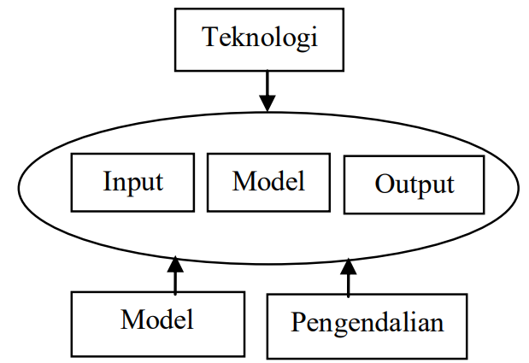
Gambar 2.2 Komponen sistem informasi
(Sumber: Sitohang, 2018)

- Sistem Keamanan informasi
Informasi yang merupakan aset harus dilindungi keamanannya. Keamanan secara umum diartikan sebagai "quality or state of being secure-to be free from dange". Beberapa macam jenis informasi yang harus dilindungi sehinga tidak jatuh kepada pihak yang tidak berwenang atau tidak disalah gunakan oleh orang yang tidak berkepentingan (Yustanti dkk, 2018).
Keamanan informasi merupakan perlindungan informasi dari berbagai ancaman agar menjamin kelanjutan proses bisnis, mengurangi risiko bisnis, dan meningkatkan return of investment (ROI) serta peluang bisnis. Dalam merancang system keamanan sistem informasi terdapat aspek-aspek keamanan informasi yang perlu di perhatikan. Aspek-aspek tersebut antara lain : Confidentiality, Integrity, Availability. Menurut Whitman dan Mattord informasi merupakan salah satu aset yang penting untuk dilindungi keamanannya. Perusahaan perlu memperhatikan keamanan aset informasi nya, kebocoran informasi dan kegagalan pada sistem dapat mengakibatkan kerugian baik pada sisi finansial maupunn produktifitas perusahaan (Triandi, 2019).

- Database
Menurut mansyah Basis data (database) secara umum adalah item data yang saling berhubungan satu dengan yang lainnya yang diorganisasikan berdasarkanvskema atau struktur tertentu yang dapat disimpan dalam perangkat keras (hardware) dan dengan menggunakan perangkat lunak dalam manipulasi untuk kegunaan tertentu . Menurut Kroenke, Basis data juga dapat diartikan kumpulan records yang saling berhubungan yang disimpan secara bersama sedemikian rupa tanpa pengulangan (redudaney) yang tdak perlu untuk memenuhi kebutuhan. Pengertian ini digambarkan seperti lemari arsip yang menyimpan beberapa arsip disebuah ruangan yang dikelola secara konvensional sedangkan basis data penyimpanan data secara digital yang diproses dengan menggunakan Database Management System (DBMS) (Ginantra dkk, 2020).
Pengolahan data berbasis berkas memiliki kelemahan yaitu :
- Data terpisah-pisah
Data pada sistem pemrosesan yang berbasis berkas terkadang terpisah-pisah (tersebar) pada berkas yang lain yang ada. Kemungkinan untuk proses pencarian berkas akan menjadi sulit karena posisi yang tersebar pada perangkat yang ada.
- Adanya duplikasi data (redudancy)
Karena penyebaran data berbasis berkas menjadikan data akan tersebar sehingga ada kemungkinan terciptanya data duplikasi. Tanpa adanya koordinasi akan membuat tercipta duplikasi data. Duplikasi data yang berlebihan akan membuat konsekuensi yang tidak baik.
- Terjadinya ketidakkompatibelan berkas
Banyaknya bahasa pemrograman yang dipergunakan dalam mengakses data pada sistem yang berbasis berkas akan membuat perbedaan format. Perbedaan format akan menimbulkan permasalahan dalam proses mendapatkan informasi yang ingin didapatkan dan dapat menyita waktu.
- Ketergantungan terhadap pemrograman
Proses pembuatan laporan pada sistem berbasis berkas akan sangat tergantung pada pemrograman. Hal ini tentunya akan berbeda ketika menggunakan database.

- SQL
SQL (Structured Query Language) adalah bahasa yang digunakan untuk mengelola data pada DBMS. SQL biasanya berupa perintah sederhana yang berisi instruksi-instruksi untuk manipulasi data. Perintah SQL ini sering juga disingkat dengan sebutan ‘query‘. Berdasarkan diatas, dapat disimpulkan bahwa SQL (Structured Query Language) merupakan sebuah Bahasa yang berisi perintah-perintah yang dikhususkan untuk mengolah dan mengakses basis data.
SQL mempunyai karakteristik ACID (Atomic, Consistent, Isolationdan Durability). Atomic adalah apabila ada sebuah transaksi yang terdiri dari dua atau lebih komponen informasi , semua komponennya harus disimpan atau semua komponennya tidak disimpan. Tidak ada sebagian saja komponen yang disimpan atau tidak disimpan. Consistent adalah data yang disimpan tidak boleh melanggar integritas basis data. Perubahan data yang mengalami gangguan dibatalkan untuk memastikan basis data berada dalam kondisi sama seperti sebelum ada perubahan. Isolation adalah sebuah transaksi tidak dipengaruhi oleh transaksi lain yang sedang berjalan. Hal ini untuk mencegah terjadinya benturan data antar transaksi. Durability adalah apabila transaksi sudah disimpan di basis data secara permanen, untuk seterusnya transaksi tersebut ada di basis data meskipun terjadi kegagalan sistem. SQL memiliki kelebihan yaitu dapat memproses query yang kompleks dalam waktu yang relatif lebih singkat dan mendukung konsistensi . Selain itu basis data SQL dapat melakukan subquery, joinsdan grouping/aggregation. SQL dirancang untuk berjalan pada satu server sehingga apabila basis data memerlukan tempat penyimpanan data yang besar maka diperlukan server dengan ukuran besar. SQL mempunyai kekurangan dalam mendistribusikan data dan beban secara merata terhadap sebanyak mungkin server (Hardiansyah dan Dewi, 2020).
Berikut Perintah-Perintah yang ada dalam SQL :
- DDL (Data Definition Language)DDL : CREATE, RENAME, ALTER, DROP
- DML (Data Manipulation Language)DML : SELECT, INSERT, UPDATE, DELETE
- DCL (Data Control Language)DCL : GRANT, REVOKE

- UML (Unified Modeling Language)
Unified ModelingLanguage(UML) adalah sebuah bahasa pemodelan perangkat lunak yang telah distandardisasi sebagai media penulisan cetak biru (blueprints) perangkat lunak (Pressman). UML bisa saja digunakan untuk visualisasi, spesifikasi, kontruksi dan dokumentasi beberapa bagian-bagian dari sistem yang ada dalam perangkat lunak. Dalam kata lain, seperti halnya seorang arsitek dalam membuat dokumen cetak biru yang digunakan oleh perusahaan konstruksi untuk membangun sebuah bangunan, arsitek perangkat lunak membuat diagram-diagram UML untuk membantu programmer/ developer membangun perangkat lunak. Untuk selanjutnya, semakin kita mengetahui beberapa kosakata yang digunakan UML, kita akan semakin mudah dalam memahami spesifik.(Sumiati.dkk, 2021)
Pada pertengahan 1990, Grady Booch, Jim Rumbaugh, dan Ivar Jacobson mengembangkan UML dengan mendapatkan masukan dari komunitas pengembang perangkat lunak. Pada tahun 1997, dokumen UML 1.0 dikirimkan ke Object Management Group (OMG), sebuah lembaga konsorsium nirlaba yang terlibat dalam pemeliharaan spesifikasi untuk digunakan oleh industri komputer. Selanjutnya, UML 1.0 direvisi menjadi UML 1.1 dan diadopsi pada akhir tahun itu. Sampai dengan saat ini UML 2.3 merupakan versi terbaru dari UML dan masuk dalam salah satu standar di ISO. Seperti halnya pada bahasa pemrograman, bahasa pemodelan UML juga mengalami pembaharuan secara berkala oleh OMG. Pada dasarnya UML telah digunakan menjadi standar pemodelan perangkat lunak di dekripsikan desain sistem perangkat lunak melalui berbagai jenis diagram.

- Use Case
Use Case adalah sarana untuk menggambarkan persyaratan sebuah sistem yaitu sistem apa yang seharusnya digunakan. Komponen use case yaitu Aktor, Use case, dan Subjek (Sistem).
Sistem adalah setiap subjek usecase yang mewakili sistem yang sedang dipertimbangkan dimana usecase diterapkan. Aktor adalah Pengguna dan sistem lain yang berinteraksi dengan sistem yang akan dibuat. Usecase adalah spesifikasi prilaku. Sebuah contoh dari Usecase mengacu pada terjadinya perilaku yang muncul yang sesuai dengan Usecase yang sesuai (Destriana dkk, 2021).
Berikut contoh komponen-komponen dalam use case diagram dalam table dibawah ini :

Tabel 2.1 Simbol use case
Simbol | Keterangan
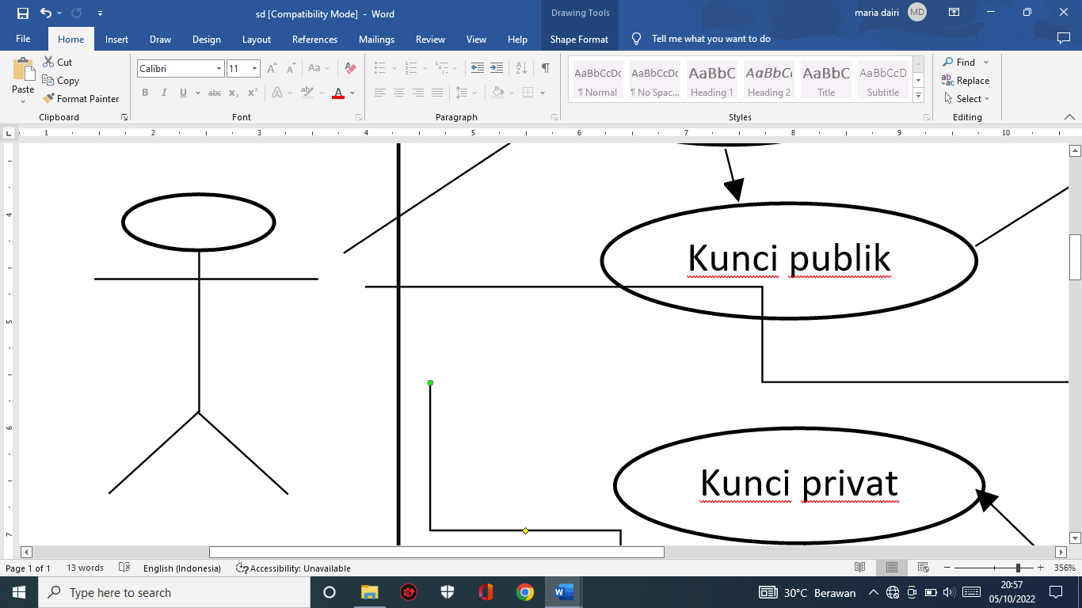 | Aktor : Mewakili peran orang, sistem yang lain, atau alat ketika berkomunikasi dengan use case
 | Use Case : Abstraksi dan Interaksi antara sistem dan actor
 | Association : Abstraksi dari penghubung antara aktor dengan use case
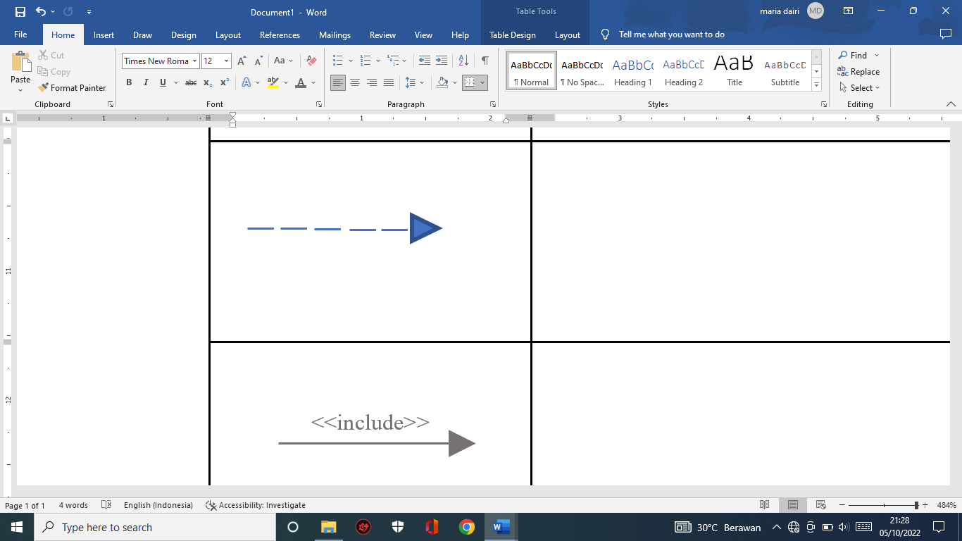 | Generalisasi : Menunjukkan spesialisasi aktor untuk dapat berpartisipasi dengan use case
 | Menunjukkan bahwa suatu use case seluruhnya merupakan fungsionalitas dari use case lainnya
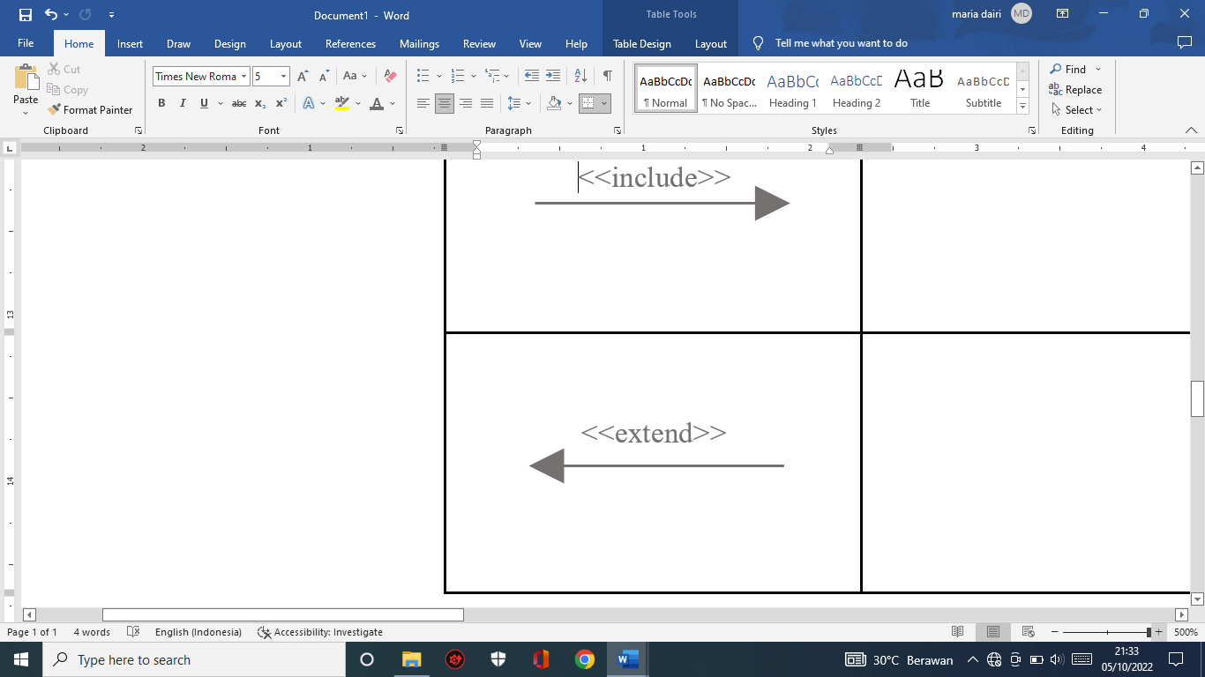 | Menunjukkan bahwa suatu use case merupakan tambahan fungsional dari use case lainnya jika suatu kondisi terpenuhi
(Sumber : Destriana dkk, 2021)

- Flowchart
Flowchart adalah algoritma yang ditulis dengan bahasa bentuk. Dekripsi tekstual dari suatu algoritma mungkin tidak dipahami dengan cepat dan mudah. Inilah sebabnya mengapa representasi bergambar dapat digunakan sebagai pengganti algoritma. Representasi bergambar seperti itu disebut diagram alur. Secara formal, diagram alur adalah representasi diagram dari langkah-langkah suatu algoritma. Dalam diagram alur, kotak-kotak bentuk yang berbeda digunakan untuk menunjukkan jenis operasi yang berbeda. Kotak-kotak ini kemudian dihubungkan oleh garis dengan panah yang menunjukkan aliran atau arah yang harus dilalui untuk mengetahui Langkah selanjutnya. Garis penghubung tersebut dikenal sebagai garis aliran. Menurut Chaudhuri (2020) Flowchart dapat diklasifikasikan menjadi dua kategori: Flowchart Program dan Flowchart Sistem (Irawan 2022).

- Program Flowchart
Flowchart program bertindak seperti cerminan program komputer dalam hal simbol diagram alur. Flowchart jenis ini menunjukkan Langkah-langkah proses suatu program secara rinci dan langkah-langkah pemecahan unit masalah untuk hasil tertentu (Irawan, 2022).
Tabel 2.2 Simbol program Flowchart
No | Symbol | Nama | Fungsi
1 |  | simbol arus (flow direction symbol) | menghubungkan antara simbol satu dengan simbol yang lain dalam suatu proses.
2 |  | simbol titik terminal (terminal point symbol) | berfungsi sebagai permulaan (start) atau akhir (stop) dari suatu kegiatan.
3 |  | simbol penghubung (symbol one connector) | berfungsi untuk keluar – masuk atau penyambungan proses dalam lembar / halaman yang sama.
4 |  | simbol baris penghubung (symbol off page connector) | berfungsi untuk keluar – masuk atau penyambungan proses pada lembar / halaman yang berbeda.
5 |  | simbol proses (processing symbol) | berfungsi untuk menunjukkan pengolahan yang dilakukan oleh komputer/pc
6 |  | simbol kegiatan manual (symbol manual operation ) | berfungsi untuk menunjukkan pengolahan yang tidak dilakukan oleh komputer/pc

Tabel 2.2 Simbol program Flowchart (lanjutan)
No | Symbol | Nama | Fungsi
7 |  | Simbol keputusan (Symbol Decision) | berfungsi untuk memilih proses berdasarkan kondisi yang ada.
8 |  | Simbol keluar-masuk (Symbol Input-Output) | berfungsi untuk menyatakan proses input dan output tanpa tergantung dengan jenis peralatannya
(Sumber : Irawan, 2022)

- Sistem Flowchart
Flowchart sistem berisi solusi dari banyak unit masalah bersama-sama yang terkait erat satu sama lain dan berinteraksi satu sama lain untuk mencapai suatu tujuan. Flowchart ini menunjukkan aliran sistem atau apa yang dilakukan oleh sistem ( Irawan, 2022).

- Perpustakaaan
Perpustakaan Umum adalah perpustakaan yang dikelola oleh suatu lembaga atau instansi yang penggunaannya diperuntukan buat umum dan koleksinya terdiri atas berbagai bidang ilmu. Perpustakaan Umum biasanya diselenggarakan oleh pemerintah setempat dalam kewajibannya memberikan pelayanan informasi kepada masyarakatnya. Masyarakat dengan leluasa dapat mengunjungi perpustakaan dan menjadi anggotanya agar lebih dapat memanfaatkan pelayanan secara maksimal. Perpustakaan Umum (PU) pada dasarnya tidak mempunyai tugas mengoleksi buku-buku dari berbagai disiplin ilmu, akan tetapi Perpustakaan Umum bertugas melayani pengunjung siapa saja dan berasal darimana saja dari mulai anak-anak sampai dewasa. Selain itu perpustakaan berfungsi sebagai tempat berkomunikasi bagi semua kalangan masyarakat (wahyuni, 2019).

BAB III
ANALISIS DAN PERANCANGAN SISTEM

- Analisis Sistem
Sebelum proses pembuatan sistem dan implementasi algoritma dilaksanakan dibutuhkan suatu persiapan yang wajib dilakukan yaitu analisis dan perancangan pada sistem yang akan dibangun. Analisis sendiri dapat dilakukan dengan berbagai cara yang berbeda-beda namun memiliki kesamaan pada persiapan kebutuhan sistem. Bentuk analisa yang dilakukan biasanya adalah pengujian algoritma, perancangan proses, pembuatan flowchart operasional dan sistem, dan perancangan bentuk interface sistem.

- Analisis Spesifikasi Sistem
Pembahasan dalam subbab ini akan difokuskan pada arsitektur pengimplementasian algoritma RSA pada pengamanan sistem aplikasi perpustakaan . Analisis yang akan dilaksanakan akan didasarkan pada tujuan utama yaitu untuk menambahkan kekuatan pengamanan keamanan data dengam algoritma RSA. Dengan memanfaatkan karakteristik algoritma RSA dengan kunci publik dan kunci privatnya dalam satu buah sistem yang akan mengamankan informasi . Setelah proses analisa kebutuhan sistem maka dapat diambil beberapa kebutuhan inti dari sistem seperti berikut:
- Sistem yang akan dibangun oleh penulis adalah sistem yang didasarkan pada platform VB.Net untuk kemudahan dalam penggunaaan sistem
- Sistem yang dibuat harus mampu merubah data sehinga tidak lagi merepresentasikan bentuk awal dan tidak mampu dibaca secara langsung, dan kemudian sistem juga harus mampu mengembalikan bentuk data yang sudah diacak tadi kembali menjadi data yang dapat dibaca.
- Untuk memudahkan penggunaan sistem, teks akan diinputkan pada sistem

- Analisis Kebutuhan Sistem
Dalam membangun sebuah sistem ada hal-hal yang harus dipenuhi dan akan dibahas pada analisis kebutuhan. Tujuan utama dari analisis kebutuhan adalah memahami kebutuhan-kebutuhan dasar ataupun kebutuhan pendukung dari sistem. Untuk mempermudah menganalisa kebutuhan sistem, maka analisis kebutuhan sistem dikelompokan menjadi 2 bagian yaitu kebutuhan fungsional dan kebutuhan non-fungsional.
- Kebutuhan fungsional
Dengan melakukan analisis kebutuhan fungsional sistem diharapkan sistem yang dibangun dapat memenuhi kebutuhan fungsional terhadap penggunanya. Kebutuhan fungsional terhadap sistem yang akan dibangun meliputi kemampuan sistem sebagai sistem informasi data perpustakaan, dapat mengenkripsikan data ataupun informasi yang disimpan pada sistem, serta dapat juga mendekripsikan data ataupun informasi saat dibutuhkan.
- Kebutuhan non- fungsional
Kebutuhan non- fungsional merupakan kemampuan sistem dari segi kinerja dan performa sehingga mendapatkan umpan balik yang baik dari user. Kebutuhan non- fungsional pada aplikasi yang akan dibangun adalah sebagai berikut:
- Performance, sistem akan selalu membutuhkan data atau informasi bertipe teks pada saat proses enkripsi dan dekripsi, dimana proses enkripsi dan dekripsi merupakan proses utama dari sistem yang dibangun.
- Information, sistem menyediakan informasi status sedang dikerjakan oleh sistem.
- Economics, sistem dapat dijalankan disistem operasi Windows dan tanpa membutuhka perangkat keras (hardaware) tambahan
- Control, sistem akan menampilkan pesan kesalahan dalam input data informasi yang tidak sesuai dengan kebutuhan sistem. Maka semua informasi yang dibutuhkan harus diisi secara lengkap.
- Efficiency, sistem tidak memerlukan banyak waktu untuk memproses dan menyimpan data ataupun informasi
- Service, sistem menyediakan pilihan-pilihan menu yang dapat digunakan untuk mempermudah user dalam menggunakan aplikasi.

- Tahap Pemodelan
Pada bagian pemodelan, contoh pemodelan yang digunakan adalah UML (Unified Modeling Language) yang dimana UML merupakan suatu metode permodelan secara visual untuk sarana perancangan sistem berorientasi objek, jenis UML yang digunakan pada penelitian ini adalah Use case Diagram. Use Case merupakan merupakan sebuah teknik yang digunakan dalam pengembangan sebuah software atau sistem informasi untuk menangkap kebutuhan fungsional dari sistem yang bersangkutan, Use Case menjelaskan interaksi yang terjadi antara 'aktor' inisiator dari interaksi sistem itu sendiri dengan sistem yang ada, . Use case diagram untuk sistem yang akan dibangun dapat dilihat pada Gambar dibawah ini.
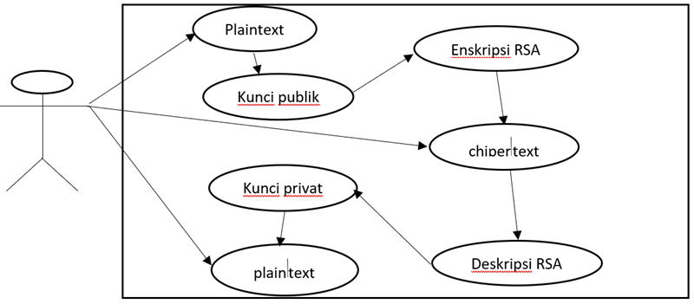
Gambar 3.1 Use case diagram algoritma RSA

Pada gambar diagram Use Case diatas menjelaskan bagaimana proses pengiriman pesan dari pengirim hingga sampai kepada penerima pesan, dimana pengirim pesan akan melakukan proses enkripsi terhadap pesan dan penerima pesan akan melakukan proses dekripsi, langkah pertama yang dilakukan oleh pengirim dalam melakukan proses enkripsi adalah dengan menginputkan plaintext, yang kemudian dilanjutkan dengan mengenkripsikan plaintext tersebut dengan menggunakan kunci publik algoritma kriptografi RSA dan hasil dari enkripsi tersebut menghasilkan ciphertext yang blm bisa dibaca. Kemudian agar ciphertext dari pengirim tersebut bisa dibaca oleh penerima pesan, maka penerima pesan harus melakukan proses dekripsi dengan kunci privat algoritma RSA sehingga mengasilkan plaintext asli yang sudah dapat dibaca oleh penerima pesan.

- Analisis Algoritma RSA
Algoritma RSA sendiri terbagi dari tiga tahapan atau proses yaitu: pembangkitan kunci, tahap enkripsi dan tahap dekripsi. Tahapan-tahapannya penulis jabarkan sebagai berikut :

    - Proses Pembangkitan Kunci
Pembangkitan kunci RSA adalah proses perhitungan yang dilakukan dengan menggunakan rumus-rumus pada algoritma RSA. Pembangkitan meliputi dua kunci, yaitu kunci privat dan kunci publik. Berikut ini pembangkitan kunci privat dan kunci publik menggunakan algoritma RSA:
- Menentukan dua buah bilangan prima secara acak sebagai nilai p dan q
p= 17 ; q= 13
- Hitung nilai n
n = p * q
n = 17 * 7
n = 221
- Hitung nilai m
m = (p-1) * (q-1)
m = (17 - 1) * (13-1)
m = 16 * 12
m = 192
- Tentukan nilai e (kunci publik) yang relatif prima terhadap m ; gcd(e,m) = 1
e = 2; gcd(2,192) = 2 ; tidak memenuhi
e = 3; gcd(3,192) = 3 ; tidak memenuhi
e = 4; gcd(4,192) = 4 ; tidak memenuhi
e = 5; gcd(5,192) = 1 ; memenuhi
Bilangan relatif prima terhadap 192 adalah 5, sehingga nilai e = 5
gcd (5,192) = 1
- Tentukan kunci privat d dengan menggunakan (d * e) mod m = 1
d = 2; (2 *5) mod 192 = 10; tidak memenuhi
d = 3; (3 *5) mod 192 = 15; tidak memenuhi
d = 4; (4 *5) mod 192 = 20; tidak memenuhi
d = 5; (5 *5) mod 192 = 25; tidak memenuhi
d = 6; (6 *5) mod 192 = 30; tidak memenuhi
d = 7; (7 *5) mod 192 = 35; tidak memenuhi
d = 8; (8 *5) mod 192 = 40; tidak memenuhi
d = 9; (9 *5) mod 192 = 45; tidak memenuhi
d = 10; (10 *5) mod 192 = 50; tidak memenuhi
d = 11; (11 *5) mod 192 = 55 ; tidak memenuhi
d = 77; (77 *5) mod 192 = 1; memenuhi
sehingga nilai d yang memenuhi adalah 77

Dari perhitungan pembangkitan kunci diatas didapatkan Public key (kunci publik) adalah 3 dan Private key (kunci privat) adalah 15. Pembangkitan kunci RSA diatas dapat dijelaskan juga melalui flowchart dibawah ini.
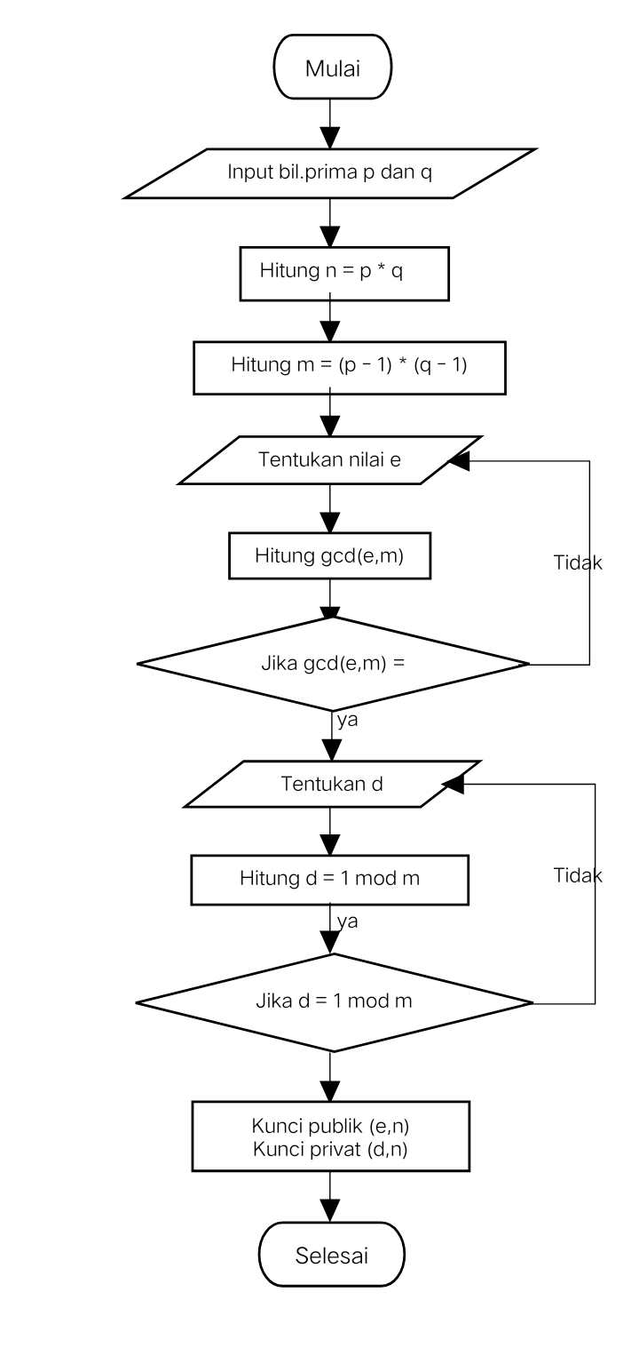
Gambar 3.2 Flowchart Pembangkit Kunci RSA

    - Proses Enkripsi
Untuk mengubah data text asli (plaintext) kedalam data rahasia (ciphertext) dilakukan proses yang disebut enkripsi. Proses enkripsi data bertipe teks dapat dimulai dari mengubah karakter (teks) pada data kedalam kode ascii. Kemudian kode ascii dari karakter-karakter tersebut dienkripsi menggunakan kunci publik yaitu e dan n yang telah didapat dari proses pembangkitan kunci sebelumnya. Rumus yang digunakan untuk enkripsi algoritma RSA adalah:
C_{i} = P_{i}^{e} mod n
Dengan : P_{i} = plaintext ke i
e = 5
n = 221
Sebagai contoh proses enkripsi pesan dengan metode RSA ada beberapa karakter teks berikut dengan menggunakan proses pembentukan kunci sebelumnya diuraikan dibawah ini :
      - Plaintext : pengayaan
Kode ascii : 112 101 110 103 97 121 97 97 110
Enkripsi :
C₁ = 112 ^ 5 mod 221 = 125
C₂ = 101 ^ 5 mod 221 = 186
C₃ = 110 ^ 5 mod 221 = 145
C₄ = 103 ^ 5 mod 221 = 103
C₅ = 97 ^ 5 mod 221 = 54
C₆ = 121 ^ 5 mod 221 = 49
C₇ = 97 ^ 5 mod 221 = 54
C₈ = 97 ^ 5 mod 221 = 54
C₉ = 110 ^ 5 mod 221 = 145
Hasil enkripsi : 125 186 145 103 54 49 54 54 145 = }º‘g6166‘
      - Plaintext : alam sekitar kita
Kode ascii : 97 108 97 109 115 101 107 105 116 97 114 107 105 116 97
Hasil enkripsi : 54 75 54 96 98 186 48 209 12 54 173 48 209 12 54 = 6K6`bº0Ñ (0C/form feed)60Ñ(0C/form feed)6

      - Plaintext : 5
Kode ascii : 53
Hasil enkripsi : 66 = B
      - Plaintext : 4
Kode ascii : 52
Hasil enkripsi : 52 = 4
      - Plaintext : Gading inti prima
Kode ascii : 71 97 100 105 110 103 105 110 116 105 112 114 105 109 97
Hasil enkripsi : 158 54 172 209 145 103 209 145 12 209 125 173 209 96 54 = ž6¬Ñ‘g Ñ‘(0C/form feed) Ñ }Ñ`6

Dari proses enkripsi algoritma rsa diatas diperoleh ciphertext dari masing-masing plaintext. Untuk proses enkripsi algoritma RSA diatas dapat dijelaskan juga melalui flowchart dibawah ini
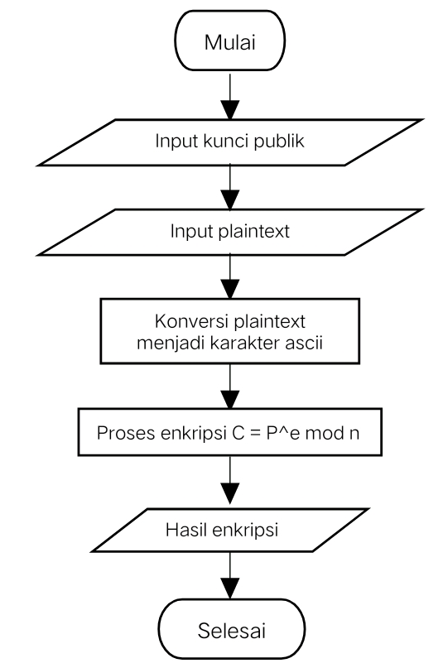
Gambar 3.3 Flowchart Proses Enkripsi Algoritma RSA

    - Proses Dekripsi
Selanjutnya untuk mengubah data rahasia (ciphertext) kedalam data teks asli (plaintext) dilakukan proses yang disebut dekripsi. Proses dekripsi data dapat dilakukan dengan menggunakan kunci privat yaitu d dan n yang telah didapat dari proses pembangkitan kunci sebelumnya. Rumus yang digunakan untuk dekripsi algoritma RSA adalah:
P_{i} = C_{i}^{d} mod n
Dengan : C_{i} = ciphertext ke i
d = 77
n = 221
Sebagai contoh proses dekripsi dengan metode algoritma rsa, dengan menggunakan kunci privat yang didapat di proses pembentukan kunci sebelumnya, maka hasil dekripsi algoritma RSA dapat diuraikan dibawah ini :
      - Ciphertext : }º‘g6166‘
Kode ascii : 125 186 145 103 54 49 54 54 145
Hasil dekripsi :
P₁ = 125 ^ 77 mod 221 = 112
P₂ = 186 ^ 77 mod 221 =101
P₃ = 145 ^ 77 mod 221 = 110
P₄ = 103 ^ 77 mod 221 = 103
P₅ = 54 ^ 77 mod 221 = 97
P₆ = 49 ^ 77 mod 221 = 121
P₇ = 54 ^ 77 mod 221 = 97
P₈= 54 ^ 77 mod 221 = 97
P₉ = 145 ^ 77 mod 221 = 110
Hasil dekripsi : 112 101 110 103 97 121 97 97 110 = pengayaan
      - Ciphertext : 6K6`bº0Ñ (0C/form feed)60Ñ(0C/form feed)6
Kode ascii : 54 75 54 96 98 186 48 209 12 54 173 48 209 12 54
Hasil dekripsi : 97 108 97 109 115 101 107 105 116 97 114 107 105 116 97 = alam sekitar kita
      - Ciphertext : B
Kode ascii : 66
Hasil dekripsi : 53 = 5
      - Ciphertext : 4
Kode ascii : 52
Hasil dekripsi : 52 = 52
      - Ciphertext : ž6¬Ñ‘g Ñ‘(0C/form feed) Ñ }Ñ`6
Kode ascii : 158 54 172 209 145 103 209 145 12 209 125 173 209 96 54
Hasil dekripsi : 71 97 100 105 110 103 105 110 116 105 112 114 105 109 97 = Gading inti prima

Dari proses dekripsi algoritma rsa diatas diperoleh plaintext dari setiap ciphertext. Untuk proses dekripsi algoritma RSA diatas dapat dijelaskan juga melalui flowchart dibawah ini
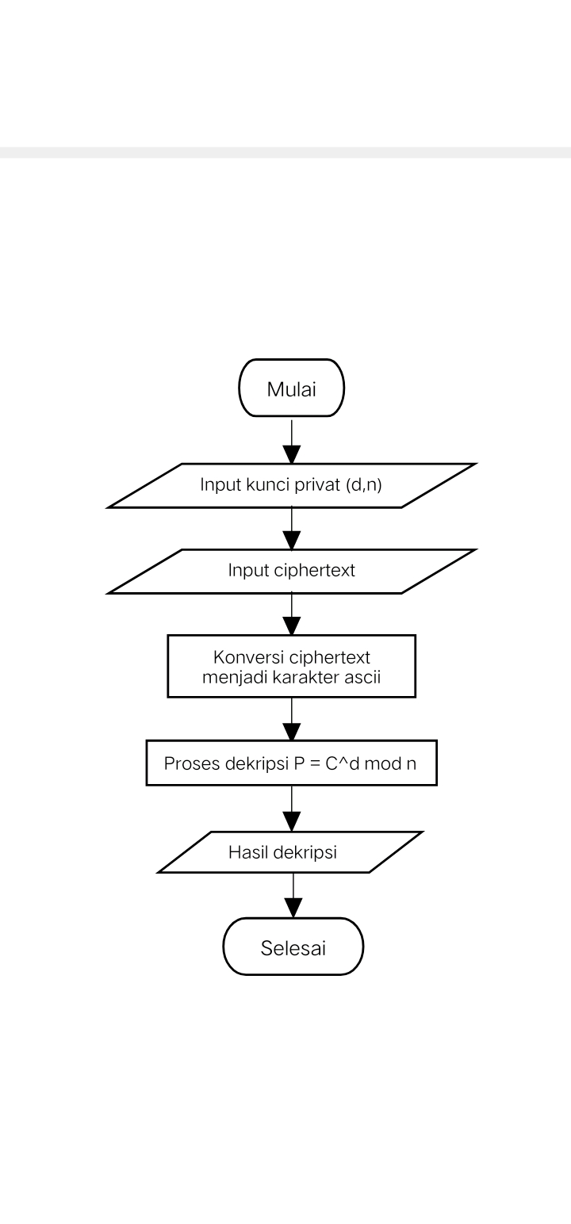
Gambar 3.4 Flowchart Proses Dekripsi Algoritma RSA

  - Analisis Pemakaian
Dalam merancang aplikasi sistem informasi perpustakaan dengan menerapkan algoritma RSA sebaga sistem keamanan data dibutuhkan pemakaian perangkat lunak dan perangkat keras sebagai pendukung untuk pembuatan aplikasi tersebut. Berikut merupakan pemakaian perangkat yang penulis gunakan dalam merancang aplikasi.
- Analisis Perangkat Keras (Hardware)
Analisis perangkat keras (hardware) merupakan analisa terhadap kebutuhan perangkat keras yang dapat mendukung perancangan dan penerapan algoritma RSA dalam aplikasi sistem informasi perpustakaan. Perangkat keras komputer sangat mendukung dalam kinerja sistem, semakin baik spesifikasi perangkat keras yang dipakai maka kinerja sistempun akan semakin baik. Adapun spesifikasi perangkat keras yang digunakan penulis dalam pembuatan sistem adalah sebagai berikut :
- Laptop/PC dengan processor Intel Dual Core 2,4 GHz
- Memory 4 GB
- Mouse
- Analisis Perangkat Lunak (Software)
Setelah analisis perangkat keras, kemudian dibutuhkan analisi perangkat lunak (software) agar sistem yang akan dirancang dapat berjalan baik sesuai dengan yang diharapkan, serta dapat memenuhi kebutuhan pemakai. Adapun spesifikasi perangkat lunak yang digunakan penulis dalam pembuatan sistem adalah sebagai berikut :
- Sistem Operasi Windows 10
- Microsoft Visual Studio 2015
- MySql
- Connector.net

  - Perancangan Sistem
Dalam subbab ini, penilis menjelaskan alur perancangan sistem, penulis akan menggunakan flowchart untuk menguraikan urutan kerja sistem kedalam coding program. Adapun program flowchart perancangan sistem disajikan pada gamabar dibawah ini.
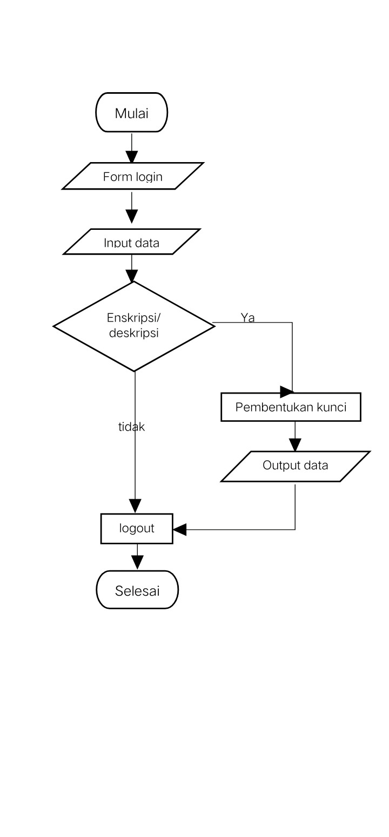
Gambar 3.5 Flowchart Sistem

Gambar 3.5 diatas menunjukkan flowchart sistem yang dimulai dengan sistem menampilkan form login. Dimana pada form login tersebut menampilkan username dan password yang akan diakses oleh user untuk memulai. Kemudian proses input data, setelah input data dilanjutkan terhadap proses enkripsi/dekripsi. Jika kita melanjutkan proses enkripsi-dekripsi maka kita akan dilanjutkan pada proses pembentukan kunci dan jika tidak kita akan otomatis logout. Setelah kita memilih ya pada proses enkripsi/ dekripsi kita dapat melakukan proses pembangkitan kunci dan melakukan proses enkripsi/dekripsi hingga dihasilkan output data berupa ciphertext.

  - Perancangan Database
Perancangan database merupakan suatu proses untuk menentukan isi dan pengaturan data yang dibutuhkan untuk mendukung rancangan sistem yang akan dibangun. Pada proses ini penulis membuat database dengan nama dbarsip dan memiliki tabel sebanyak 2 buah yang akan digunakan untuk menyimpan informasi data, berikut adalah desain tabel yang digunakan.

    - Desain Database Tabel Form Login
Desain database tabel form login merupakan database yang berisi data pengguna atau user yang sudah ditetapkan. Berikut adalah tabel form login :
Tabel 3.1 database tabel login
No | Field Name | Type | Width | Keterangan
1 | Id | Varchar | 15 | Username pengguna
2 | pass | Varchar | 15 | Password pengguna

    - Desain Database Tabel Form Enkripsi/Dekripsi
Desain database tabel ini merupakan database yang berisi data-data buku perpustakaan yang telah dilakukan proses enkripsi. Berikut adalah tabel dari databasenya :
Tabel 3.2 database tabel form enkripsi/dekripsi
No | Field Name | Type | Width | Keterangan
1 | kode_buku | Varchar | 30 | Kode buku
2 | Koli_PI | Varchar | 30 | Koli PI
3 | Jenis_Buku | Varchar | 150 | Jenis buku
4 | Judul_Buku | Varchar | 250 | Judul buku
5 | Penerbit | Varchar | 150 | Penerbit buku
6 | Eks_Koli | Varchar | 30 | Eks/koli

  - Perancangan Aplikasi
Dalam merancang sebuah aplikasi ada beberapa aspek yang perlu dipertimbangkan yaitu kebutuhan sistem, kebutuhan pengguna dan antarmuka yang mudah dipahami oleh pengguna. Dimana antarmuka yang mudah dipahami yang dimaksud yaitu mekanisme komunikasi antara pengguna dengan sistem, maka antarmuka harus dapat mempermudah pengguna dalam menjalankan sistem tersebut hingga manfaat sistem tersebut dapat dirasakan pengguna dalam membantu mempermudah penyelesaian tugasnya. Berikut merupakan tahapan perancangan antarmuka sistem yang akan dibangun.

    - Rancangan Form Login
Form login merupakan tampilan pertama yang akan dilihat pengguna saat aplikasi hendak dijalanakan. Adapun rancangan form login dapat dilihat pada gambar dibawah ini.
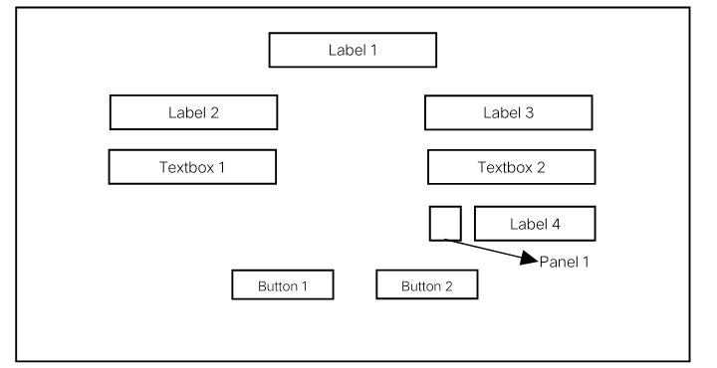
Gambar 3.6 Rancangan form login

Keterangan dari gambar diatas dapat diraikan sebagai berikut :
- Label1, untuk menampilkan teks selamat datang
- Label2, untuk menampilkan teks username
- Label3, untuk menampilkan teks password
- Label4, untuk menampilkan teks show password
- TextBox1, untuk menampilkan teks username
- TextBox2, untuk menampilkan teks password
- Button1, untuk proses login
- Button2, untuk proses exit
- Panel1, untuk pilihan show password

    - Rancangan Form Enkripsi/Deskrpsi
Form ini dirancang untuk melakukan proses enkripsi ataupun dekripsi. Adapun rancangan form ini dapat dilihat pada gambar dibawah ini.
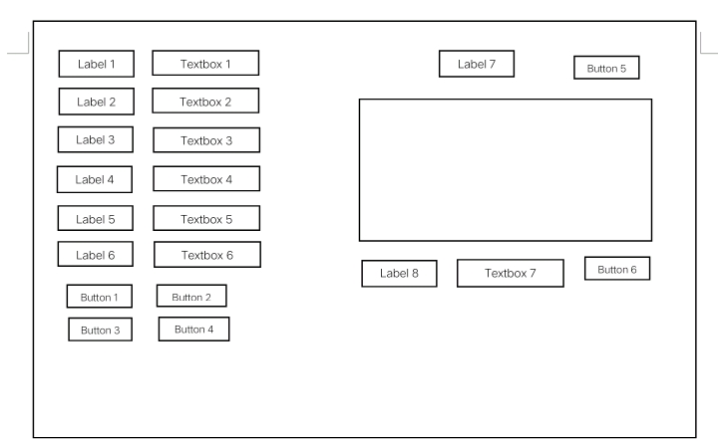
Gambar 3.6 Rancangan form enkripsi/dekripsi

Keterangan dari gambar diatas dapat diuraikan sebagai berikut :
- Label1, untuk menampilkan teks kode buku
- Label2, untuk menampilkan teks koli PI
- Label3, untuk menampilkan teks jenis buku
- Label4, untuk menampilkan teks judul buku
- Label5, untuk menampilkan teks penerbit
- Label6, untuk menampilkan eks/koli
- Label7, untuk menampilkan teks daftar buku
- Label8, untuk menampilkan teks password
- TextBox1, untuk menampilkan teks kode buku
- TextBox2, untuk menampilkan teks koli PI
- TextBox3, untuk menampilkan teks jenis buku
- TextBox4, untuk menampilkan teks judul buku
- TextBox5, untuk menampilkan teks penerbit
- TextBox6, untuk menampilkan teks eks/koli
- TextBox7, untuk menampilkan teks password dekripsi
- DataGridView, untuk menampilkan data yang telah diinput
- Button1, untuk proses enkripsi
- Button2, untuk proses dekripsi
- Button3, untuk menghapus data
- Button4, untuk mengedit data
- Button5, untuk keluar dari aplikasi

